Dzień dobry chłopcy

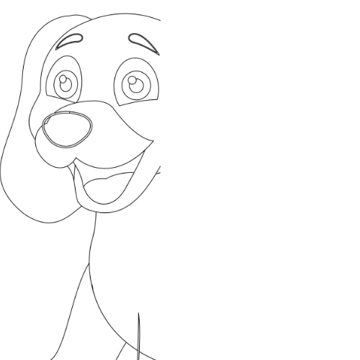

Dzisiaj dokończcie rysunek i wyślijcie na maila lub sms
p. Mirek

